管理体系审核记录表
过程与活动、  抽样计划 | 涉及  条款 | 受审核部门：生技部 主管领导：张智方 陪同人员：梁卫卫 | 判定
 |  | 审核员：温红玲A（远程微信沟通） 审核时间：2022.12.26
 |  | 审核条款：E: 6.1.2环境因素辨识与评价、8.1运行策划和控制、8.2应急准备和响应
环境因素，危险源辨识与评价 | E6.1.2 | 组织根据手册第6.1.2条款、《环境因素识别与评价控制程序》要求，由办公室负责指导各部门环境因素的调查、评价、汇总、登记、审定及更新，各部门负责组织实施，办公室负责汇总整理。  查看生技部《环境因素识别评价表》，组织在办公区、生产车间等场所，按照活动过程调查、识别和确定了环境因素及其环境影响，对环境因素的正常、异常、紧急状态进行评价，对应责任部门明确，有相应的保存期限、责任人和制定日期，基本满足环境因素识别、确定和保持要求。  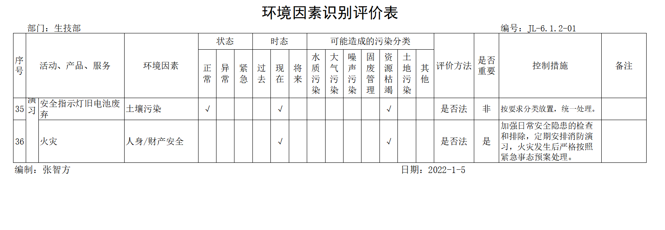  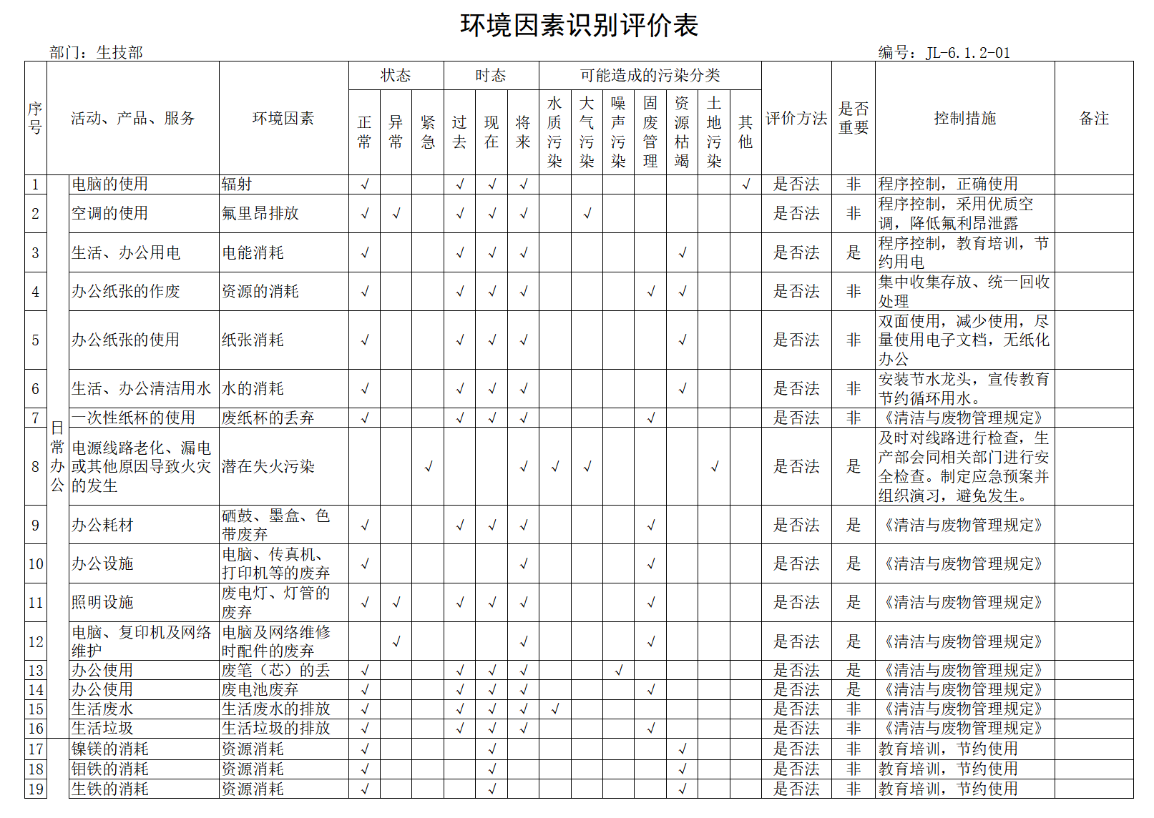  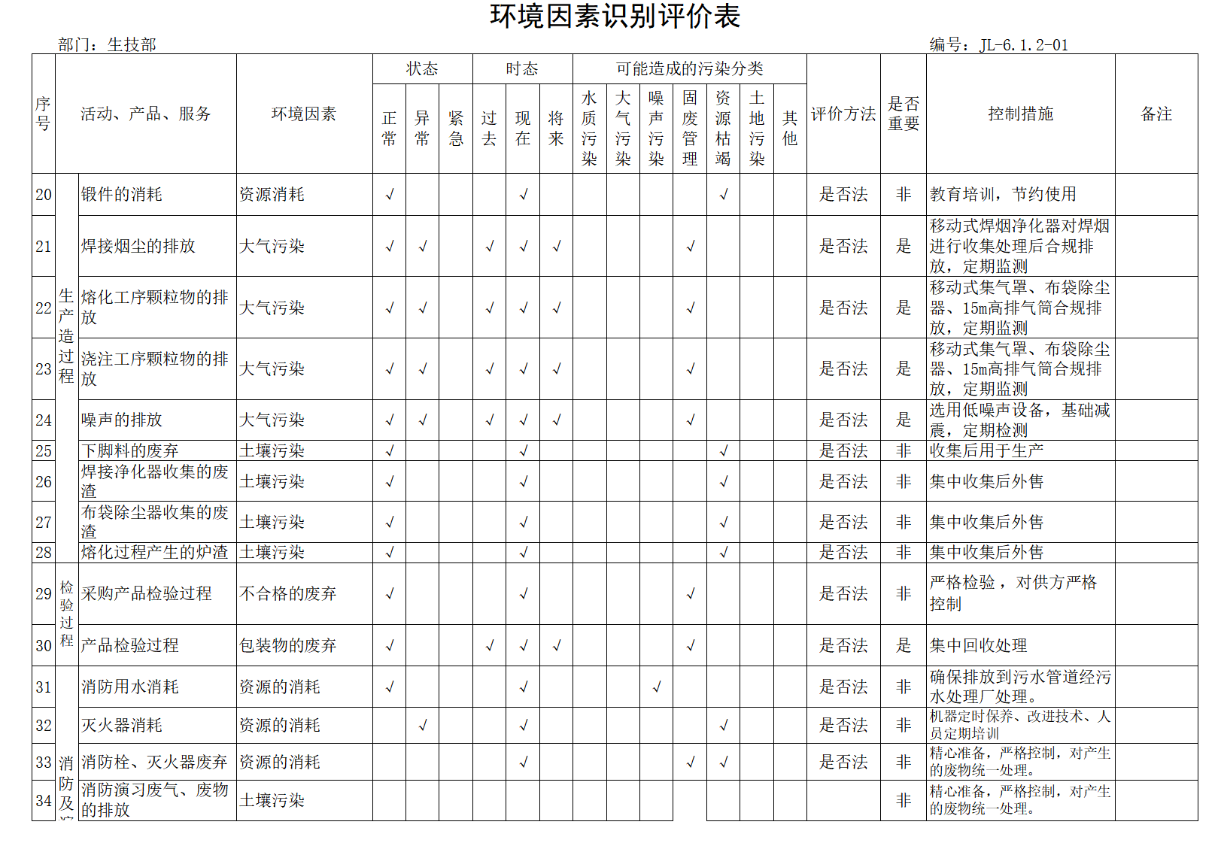  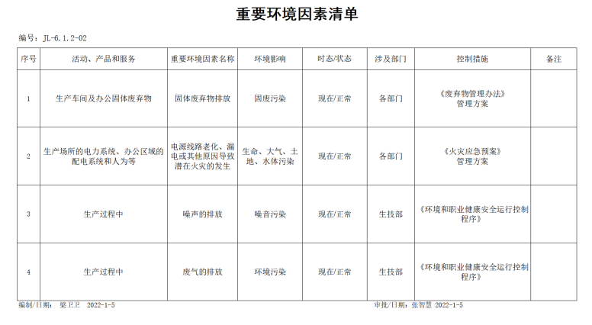  组织按照《环境因素识别、评价和控制程序》准则确定了重要环境因素，抽查组织《重要环境因素清单》内容如下：  重要环境因素识别、评价与实际吻合，管理方案明确控制措施基本能够满足控制要求。 | 符合
运行控制 | E8.1 | 与负责人沟通，负责对固体废弃物、潜在火灾等生产过程中重要环境因素采取控制措施的监督管理以及对相关方环境表现情况的监督管理。  部门执行的运行控制文件包括：《环境和职业健康安全运行控制程序》、废弃物管理要求等。考虑产品生命周期每一个阶段，并制订了措施，如工艺、设备、材料选用考虑节能、减排环保；确定生产产品的原材料、销售产品的环境要求；考虑了提供与其产品和服务的运输或交付、使用、寿命结束后处理和最终处置相关的潜在重大环境影响的信息的需求等。  查运行控制情况：  办公过程做到人走灯灭，电脑和检测设备长时间不用时关机，下班前要关闭电源；  办公过程使用的电器如：空调、电脑、灯具均符合安全设计要求，使用过程注意安全，预防火灾；  办公过程产生的固废按综合部要求放到指定地点，现场查看无混放现象；  办公用品按要求由办公室负责发放；  生产过程中使用设备有中频感应电炉、调质炉、离心机、数控车床、钻床、铣床、埋弧焊机、锯床、起重设备、布袋除尘器、焊烟净化器等，进行日常维护保养，定期检查风机电机和传动系统；清理吸附装置内杂物，检查吸附装置各部位气密性等，目前使用情况良好。  查特种设备年检情况：  查提供“单位内编号：2008101791 桥式起重机报告”下次检验日期：2022年01月，已过期。进一步检查其它起重设备年检均在有效期内。  查废气控制：  焊接废气：经1台双臂移动式焊烟净化器处理后排放于车间内，车间安装排风扇加强通风；达标排放；  熔化过程产生的颗粒物：2个移动式集气罩+布袋除尘器+15m高排气筒电炉，车间安装排风扇加强通风；  熔浇注过程产生的颗粒物：5个移动式集气罩+布袋除尘器+15m 高排气筒，车间安装排风扇加强通风；达标排放；  查提供有2022年度废气监测报告，废气排放达标。  查废水控制：  电炉冷却系统：冷却水循环利用；  生活污水：泼洒地面抑制尘、防渗旱厕，不外排。  查固废控制：  生产过程下脚料残次品、移动式焊烟净化器、布袋除尘器颗粒物、熔化过程炉渣，外售综合利用，资源化利用；  生产过程切削液循环利用定期添加，不外排；  厂区生活垃圾由环卫部门统一清运处理。  生产过程中的危险固废：废机油、废炉渣等单独分类存放，集中收集到一定数量时交有资质的单位处置。  查噪声控制：  噪声为设备运行产生的噪声，采取选用低噪声设备、车间合理布局、加大减震基础、厂房隔声、距离衰减等措施削减，查提供有2022年度噪声监测报告，通过选用低噪声设备、厂房隔声及距离衰减后厂界噪声满足《工业企业厂界环境噪声排放标准》（GB12348-2008）中2类、4a类标准要求，对外环境影响较小，噪声达标排放。  查能源资源控制：  水、电能的消耗：由办公室对电能的消耗进行统计，每季度考核一次。优化操作工艺，控制原材料进货质量，人员培训后上岗，提高全员节电意识，保持设备完好。  每月对消防器材进行一次全面检查--提供消防器材检查记录。  策划采购控制要求和评价供方时确定了产品采购的环境要求。  通过对相关方发放文件的方式、面谈、签订合同沟通等方式向外部供方（包括合同方）沟通了公司的环境要求。  考虑了公司提供的产品的运输、交付、使用、寿命结束后处理和最终处置可能的重要环境因素编制了产品说明，在网站公布。并编制了相关方告知书，向客户、用户、相关方发放，见相关部门记录。  查看《环境/安全检查记录表》查提供有2022年第三季度消防安全检查记录，检查情况均符合要求。  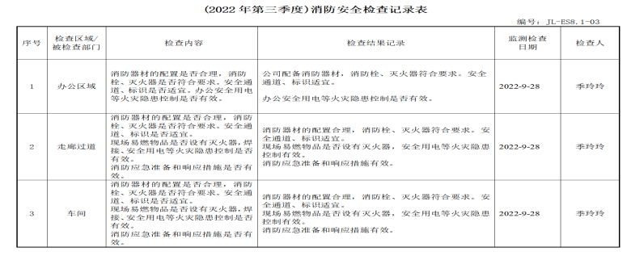  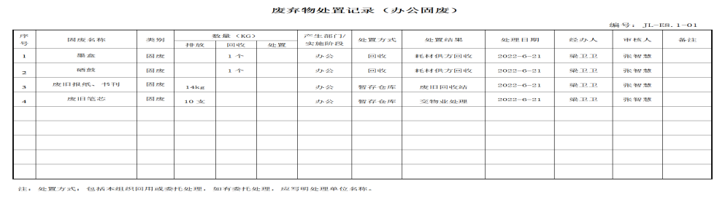  抽查-固体废物处理记录，处置情况均符合要求。  在风险控制方面策划了：风险和机遇控制程序、绩效检测控制程序、管理制度、应急准备及响应程序等。  查体系运行检查记录表  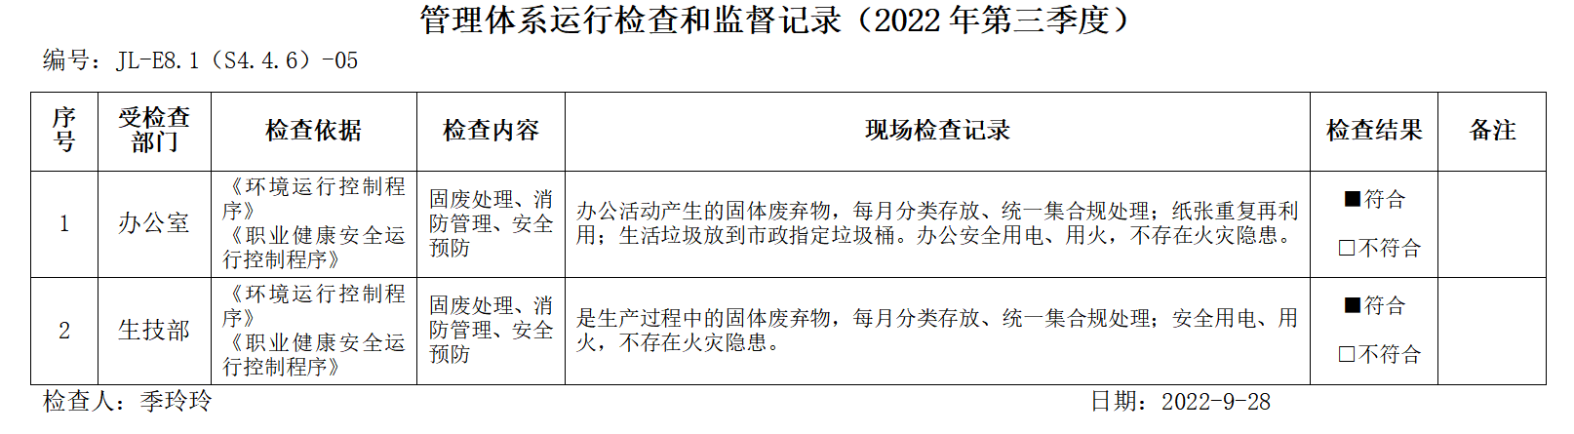  运行策划和控制符合要求。 | N
应急准备和响应 | E8.2 | 组织制定了《应急准备和响应控制程序》，识别紧急情况如下：触电事故/火灾应急等，均规定了相应的应急响应措施，基本覆盖了重要环境因素和重要危险源的内容，符合控制要求，无修订记录。  提供《2022年应急救援预案》，有组织人员结构、人员组成、通讯联络、应急物资准备、应急处置程序、注意事项等。编制：办公室 审批：张智慧  于2022年3月18日/2022年5月24日参加了触电事故/火灾应急演练；提供有演练记录，有演练方案评审，对演练中发现的问题要求整改，并总结了预案的可行性和有效性，向职业健康安全有关的相关方，包括在组织控制下工作的人员提供应急准备和响应相关的信息和培训。  应急准备和响应控制：基本符合要求。 | 符合

说明：不符合标注N

